PEDIDO DE PROVIDÊNCIAS Nº 2568/2023
Recolhimento de fios de iluminação pública soltos na calçada da Avenida Primeiro de Março, na esquina com a Avenida Sete de Setembro, no Bairro Industrial.
Solicita-se, após os trâmites regimentais, que seja enviada cópia da presente proposição ao Poder Executivo, para que realize as seguintes providências:

Recolhimento de fios de iluminação pública soltos na calçada da Avenida Primeiro de Março, na esquina com a Avenida Sete de Setembro, no Bairro Industrial.

Ressalto Protocolo: N° 105690/2023

Novo Hamburgo, 10 de julho de 2023.

Vereador Gerson Peteffi

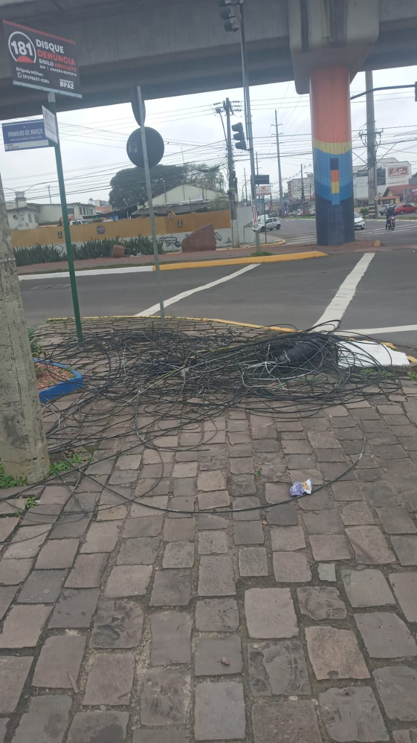

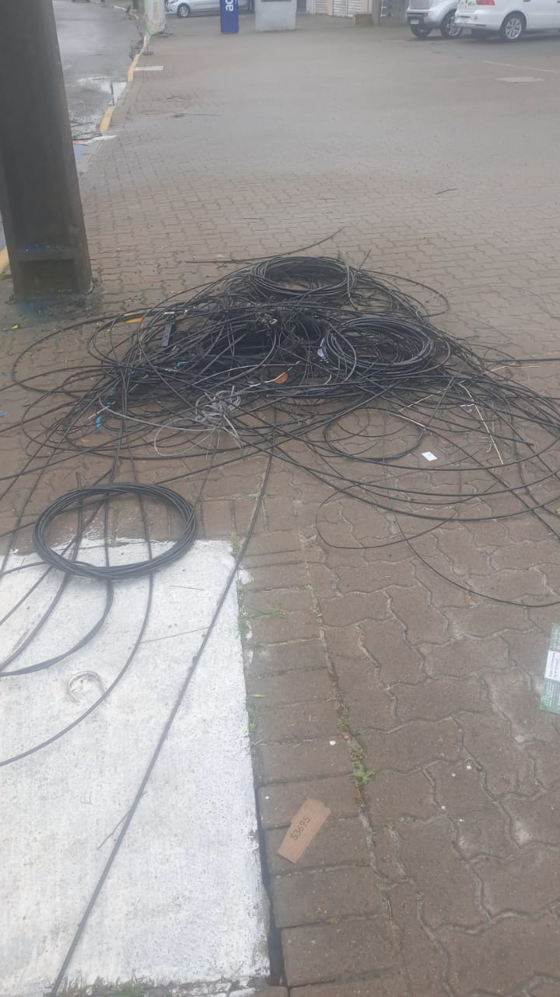

Obs; redação conforme original do autor.
/JC

